**LAPORAN PRAKTIKUM**

**PRAKTIKUM KE-2**

**SINTAKS PHP**



**Disusun oleh:**

**Mangelek Gabriel Nicholas Tambun**

**24060122140176**

**DEPARTEMEN ILMU KOMPUTER/INFORMATIKA**

**FAKULTAS SAINS DAN MATEMATIKA**

**UNIVERSITAS DIPONEGORO**

**2024**

# KATA PENGANTAR

Segala puji syukur ke hadirat Allah SWT atas segala rahmat dan karunia-Nya yang diberikan, sehingga laporan praktikum berjudul “Javascript Validation Form” ini dapat terselesaikan dengan baik. Adapun laporan ini disusun sebagai bagian dari penugasan praktikum Pengembangan Berbasis Platform. Maksud dan tujuan adanya laporan praktikum ini adalah dapat membuat script php.

Dengan ini, saya menyadari bahwa laporan praktikum ini masih jauh dari kata sempurna. Untuk itu, saya dengan sangat terbuka menerima kritik dan saran dari para pembaca. Semoga laporan praktikum ini bermanfaat untuk para pembaca dan saya khususnya dalam usaha meningkatkan kemampuan saya.

Semarang, 9 September 2024

Mangelek Gabriel Nicholas Tambun

# BAB I PENDAHULUAN

## Rumusan Masalah

### Bagaimana cara membangun aplikasi sederhana dalam PHP yang memisahkan fungsi-fungsi pada file terpisah?

### Bagaimana mengimplementasikan perulangan dan fungsi dalam PHP untuk menampilkan data dalam bentuk tabel?

## Tujuan

Tujuan dari praktikum ini adalah memahami cara menggunakan fungsi yang disimpan dalam file terpisah di PHP dan memanggilnya menggunakan "require_once". Selain itu, praktikum ini juga bertujuan untuk mengimplementasikan perulangan “foreach” untuk mengakses array asosiatif dan menampilkan data dalam format tabel HTML. Terakhir, praktikum ini akan membahas cara menghitung nilai rata-rata dari kumpulan data dengan menggunakan fungsi yang dipisahkan dari file utama.

# BAB II LANDASAN TEORI



## PHP

PHP (Hypertext Preprocessor) adalah bahasa skrip server-side yang dirancang untuk pengembangan web, namun juga dapat digunakan sebagai bahasa pemrograman umum. PHP sering digunakan untuk membuat situs web yang dinamis dan interaktif, dengan kemampuan untuk mengelola basis data dan menangani formulir.

Array Asosiatif dalam PHP adalah tipe array yang menggunakan string sebagai kunci (key) untuk mengakses elemen-elemennya. Dengan array asosiatif, pengembang dapat menyusun data dengan menggunakan kunci-kunci unik untuk setiap elemen array, yang memudahkan pengelolaan data.

Fungsi require_once() dalam PHP digunakan untuk memastikan bahwa file tertentu hanya dimuat atau dipanggil satu kali selama eksekusi kode. Ini membantu menghindari masalah seperti deklarasi ganda fungsi atau kelas yang dapat menyebabkan error.

Fungsi dalam PHP adalah blok kode yang dirancang untuk menjalankan tugas tertentu. Fungsi dapat dipanggil berulang kali di berbagai bagian program, yang membuat pemeliharaan kode menjadi lebih mudah. PHP juga memungkinkan pemisahan fungsi ke dalam file yang terpisah untuk meningkatkan modularitas kode.

# BAB III PEMBAHASAN



## Screenshoot Hasil

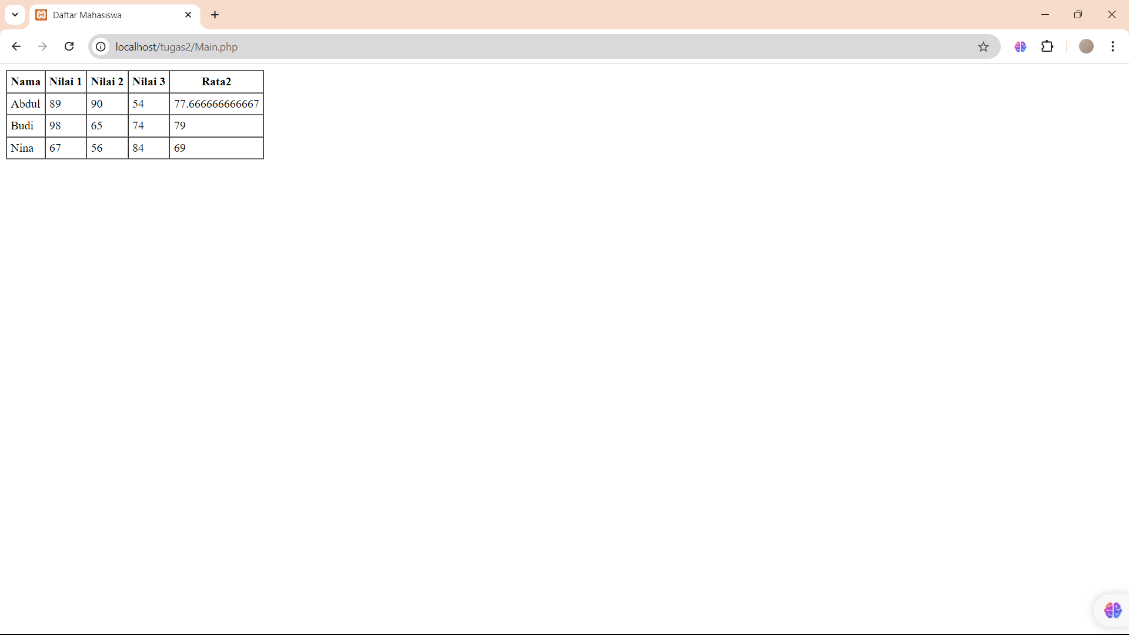

## Penjelasan

* **Penjelasan File function.php**

File ini berisi fungsi-fungsi yang digunakan untuk menghitung rata-rata nilai dan mencetak tabel mahasiswa. Dengan memisahkan fungsi ke dalam file ini, struktur program menjadi lebih modular dan fungsi dapat digunakan kembali di berbagai tempat.

function.php:

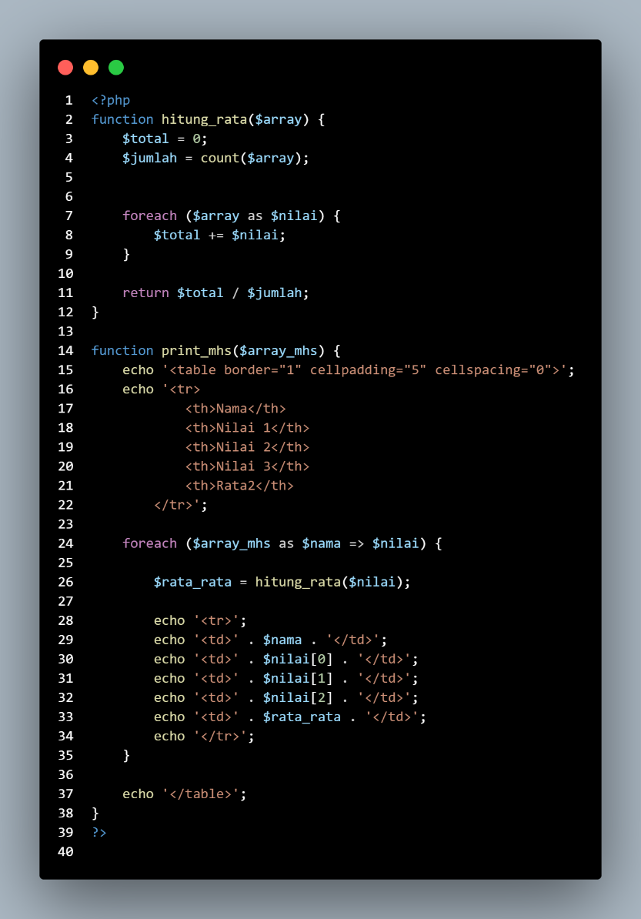

1. **Fungsi hitung_rata($array)**:
   * Fungsi ini menerima parameter berupa array yang berisi nilai-nilai mahasiswa.
   * Fungsi menghitung total nilai, kemudian membagi total tersebut dengan jumlah elemen dalam array untuk mendapatkan rata-rata.
   * Nilai rata-rata dikembalikan (return) ke pemanggil.
2. **Fungsi print_mhs($array_mhs)**:
   * Fungsi ini menerima parameter berupa array yang berisi data mahasiswa dan nilai mereka.
   * Fungsi mencetak tabel HTML yang terdiri dari nama mahasiswa, nilai-nilai yang diperoleh, dan rata-rata nilai mereka.
   * Fungsi menggunakan fungsi hitung_rata() untuk menghitung rata-rata dari nilai-nilai mahasiswa.
   * Setiap baris dalam tabel mewakili satu mahasiswa dengan tiga nilai dan rata-rata yang telah dihitung.

* Penjelasan File Main.php

File ini adalah halaman utama yang berisi kode HTML untuk menampilkan data mahasiswa dalam bentuk tabel. Fungsi yang diperlukan dimuat dari file functions.php menggunakan perintah include.

Main.php:

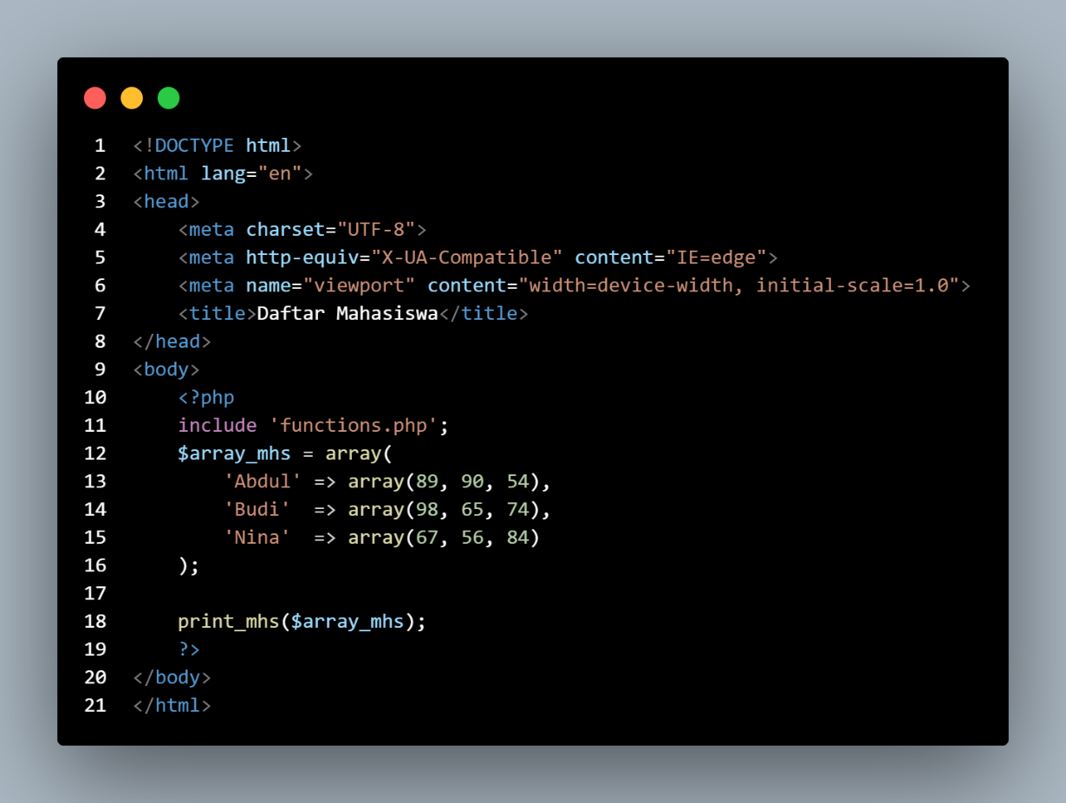

• Struktur HTML:

DOCTYPE HTML digunakan untuk mendeklarasikan tipe dokumen.

<head> berisi informasi meta seperti charset dan judul halaman.

<body> berisi kode PHP yang menjalankan logika pemrosesan data.

• PHP: include 'functions.php';:

Kode ini memasukkan (meng-include) file functions.php, yang berisi fungsi-fungsi untuk menghitung rata-rata dan mencetak tabel.

Ini memastikan bahwa semua fungsi yang diperlukan bisa digunakan di dalam file Main.php tanpa perlu mendefinisikannya lagi.

• Data Mahasiswa (Array):

Array $array_mhs menyimpan data nama mahasiswa sebagai key, dengan nilai-nilai mahasiswa sebagai array value.

Contoh: 'Abdul' => array(89, 90, 54) berarti mahasiswa bernama Abdul memiliki nilai 89, 90, dan 54.

• Memanggil Fungsi print_mhs($array_mhs):

Fungsi ini digunakan untuk mencetak tabel mahasiswa dengan nilai-nilai mereka dan rata-rata yang dihitung.

Tabel ini dibuat secara dinamis berdasarkan array yang didefinisikan.

# BAB IV PENUTUP



## Kesimpulan

## Melalui praktikum ini, saya berhasil membuat program PHP yang memisahkan fungsi-fungsi ke dalam file terpisah dan memanggilnya menggunakan "require_once" untuk meningkatkan modularitas kode. Program ini menggunakan array asosiatif untuk menyimpan data mahasiswa dan menampilkan informasi tersebut dalam bentuk tabel. Penggunaan "foreach" memungkinkan iterasi yang efisien melalui data, sementara fungsi terpisah untuk menghitung rata-rata nilai membantu menjaga kode tetap terstruktur dan rapi. Dengan metode ini, pengelolaan dan pemeliharaan kode menjadi lebih efisien, serta memudahkan dalam membaca dan memahami kode.